ФЕДЕРАЛЬНОЕ АГЕНТСТВО ПО ОБРАЗОВАНИЮ ГОУ ВПО

УФИМСКИЙ ГОСУДАРСТВЕННЫЙ АВИАЦИОННЫЙ
ТЕХНИЧЕСКИЙ УНИВЕРСИТЕТ

Факультет авиационного приборостроения
Кафедра телекоммуникационных систем

Отчет по лабораторной работе №3

Настройка протокола маршрутизации RIP

Выполнили: студенты гр.МКС-515
Давлетов Д.
Буянова С.
Исхаков С.
Проверил: Султанов Р.Р.

Уфа 2008
Цель работы: Научится устанавливать протокол RIP на маршрутизаторе. Изучить принцип его работы, его характеристики и виды RIP-сообщений.
Теоретическая часть.
Описание интерфейса пользователя
Вход в систему маршрутизатора: межсетевая операционная система компании Cisco (IOS)
При первом входе в маршрутизатор пользователь видит командную строку пользовательского режима, которая выглядит следующим образом:
Router>
Команды, доступные на пользовательском уровне, представляют собой подмножество команд, доступных в привилегированном режиме. Большей частью эти команды позволяют выводить на экран информацию без изменения установок конфигурации маршрутизатора. Чтобы получить доступ к полному набору команд, необходимо сначала активизировать привилегированный режим. О переходе в этот режим будет свидетельствовать появление в командной строке знака фунта (#). С привилегированного уровня также можно получить доступ к режиму глобального конфигурирования и другим специальным режимам конфигурирования, включая режимы конфигурирования интерфейса, подинтерфейса, линии, маршрутизатора, карты маршрутов и несколько дополнительных режимов конфигурирования
Для выхода из системы необходимо набрать на клавиатуре команду exit
Режимы маршрутизатора
Независимо от того, как обращаются к маршрутизатору, через консоль или в рамках сеанса протокола Telnet через порт вспомогательного устройства, его можно перевести в один из нескольких режимов. Интерфейс пользователя ОС IOS обеспечивает доступ к режимам выполнения команд, каждый из которых обладает различными функциями.
• Пользовательский режим EXEC — это режим просмотра, в котором пользователь может только просматривать определенную информацию о маршрутизаторе, но не может ничего менять. В этом режиме используется командная строка вида: Router>
• Привилегированный режим EXEC — поддерживает команды отладки и тестирования, детальную проверку маршрутизатора, манипуляции с конфигурационным файлом и доступ к режимам конфигурирования. В нем используется командная строка вида Router#
• Режим начальной установки (setup) — обеспечивает диалоговое взаимодействие с подсказками, через консоль, которое позволяет новому пользователю создать начальную базовую конфигурацию.
• Режим глобального конфигурирования — реализует мощные однострочные команды, решающие простые задачи конфигурирования. В нем используется командная строка вида Router(config)#.
• Другие режимы конфигурирования — в них выполняется более сложное многострочное конфигурирование. Они используют командную строку вида Router(config-mode)#.
•Режим RXBOOT — это служебный режим, который наряду с другими вещами может быть использован для восстановления забытых паролей.
Команды пользовательского режима
При вводе в командной строке пользовательского или привилегированного режима знака вопроса (?) на экран выводится удобный в использовании список общеупотребительных команд. Например, если в командной строке Router> воспользоваться командой ?, то результатом будет список команд пользовательского режима. Router> ?
Команды привилегированного режима
Для входа в привилегированный режим EXEC необходимо набрать на клавиатуре команду enable (или ее сокращение — ena). Также необходимо ввести пароль Ввод знака вопроса (?) в командной строке привилегированного режима: Router# ? приведет к выводу на экран значительно более длинного списка команд.
Проверка состояния маршрутизатора с помощью команд просмотра статуса
В данном разделе рассказывается об основных командах, которые можно использовать для определения текущего состояния маршрутизатора и которые помогают получить жизненно важную информацию, необходимую для контроля и устранения неисправностей в работе маршрутизатора.
Очень важно иметь возможность контроля правильности функционирования и состояния маршрутизатора в любой момент времени. Маршрутизаторы имеют ряд команд, которые позволяют определять правильность функционирования и место, где возникла проблема.

Команды проверки состояния маршрутизатора приведены в табл. 2.

Show version | Выводит на экран данные о конфигурации аппаратной части системы, версии программного обеспечения, именах и источниках конфигурационных файлов и загрузочных образов, а также информацию о причинах последней перезагрузки системы
Show process | Выводит информацию об активных процессах
Show ip protocols | Выводит данные о сконфигурированных протоколах. Эта команда показывает статус всех сконфигурированных протоколов сетевого уровня
Show memory | Показывает статистические данные о памяти маршрутизатора, включая статистику свободных пулов памяти
Show stacks | Показывает содержимое стека используемых процессов и подпрограмм прерывания
Show buffers | Обеспечивает статданные по пулам буферов маршрутизатора
Show flash | Выводит информацию об устройстве флэш-памяти
Show running-config | Показывает содержание активного конфигурационного файла
Show startup-config | Выводит на экран содержание резервного конфигурационного файла
Show interfaces | Показывает статистические данные по всем интерфейсам, сконфигурированным в маршрутизаторе

Команды show running-config и show startup-config
Команды show running-config и show startup-config относятся к наиболее часто используемым командам режима EXEC ОС IOS, которые позволяют администратору видеть текущую рабочую конфигурацию маршрутизатора или размер образа и команды начального конфигурирования, которые будут использоваться маршрутизатором при следующем перезапуске.
Команда show interfaces
Команда show interfaces выводит на экран значения конфигурируемых параметров и статданные реального времени, связанные с последовательными интерфейсами /
Команда show version
Команда show version выводит на экран информацию о версии ОС IOS, которая в данный момент выполняется маршрутизатором .
Команда show protocols
Команда show protocols используется для вывода данных о протоколах, сконфигурированных на маршрутизаторе. Эта команда показывает глобальный и специфический для интерфейса статус всех сконфигурированных протоколов уровня 3 (например, IP, DECnet, IPX и AppleTalk).
Режим конфигурирования интерфейса
Так как все интерфейсы маршрутизатора автоматически находятся в режиме административного отключения, то многие их функции активизируются на поинтерфейсной основе. Команды конфигурирования интерфейса модифицируют работу портов Ethernet, Token Ring или последовательного порта. Кроме того, интерфейсные субкоманды всегда следуют за командой interface, поскольку она определяет тип интерфейса В приведенной ниже команде аргумент type включает значения serial, ethernet, token ring и др.
Router(config)# interface type port
Router(config)# interface type slot/port
Для административного отключения интерфейса используется команда
Router(config-if)# shutdown
Для включения интерфейса, который был отключен, используется команда Router (config-if)# no shutdown
Показанная ниже команда используется для выхода из текущего активного режима конфигурирования интерфейса Router(config-if)# exit
Протокол RIP
Первоначально спецификация протокола RIP была изложена в документе RFC 1058.
Ключевые характеристики протокола RIP:
• это протокол с маршрутизацией на основе вектора расстояния;
• в качестве метрики при выборе пути используется количество переходов;
• максимально допустимое количество переходов — 15;
• по умолчанию пакеты актуализации маршрутной информации посылаются в режиме
широковещания каждые 30 секунд.
Выбор протокола RIP в качестве протокола маршрутизации осуществляется командой: Router(config)# router rip
Команда network назначает адрес сети, с которой маршрутизатор имеет непосредственное соединение. Этот адрес имеет в основе адрес, назначаемый IANA: Router(config-router)# network network-number
Процесс маршрутизации связывает интерфейсы с соответствующими адресами и начинает обработку пакетов в заданных сетях.
Мониторинг IP-маршрутизации
Для просмотра информации протокола RIP используется команда show ip protocol. Как показано в листинге 7, эта команда выводит значения таймеров процесса маршрутизации и сетевую информацию, имеющую отношение ко всему маршрутизатору.

Вывод содержимого таблицы маршрутизации
Содержимое таблицы маршрутизации выводится командой show ip route. Таблица маршрутизации содержит записи обо всех известных сетях и подсетях и хранит код, указывающий на способ получения этой информации.
Значения отражают следующее:
• С - указывает сеть, внесенную в конфигурацию с помощью команды network;
• R - указывает на запись, полученную через протокол RIP;
• via - дает ссылку на маршрутизатор, который сообщил об этом маршруте;
• значение таймера 00:00:09 означает, что RIP-пакеты актуализации маршрутной информации генерируются каждые 9 секунд;
• административное расстояние равно 120;
• количество переходов до маршрутизатора 153.50.0.0 равно 1.
Практическая часть.

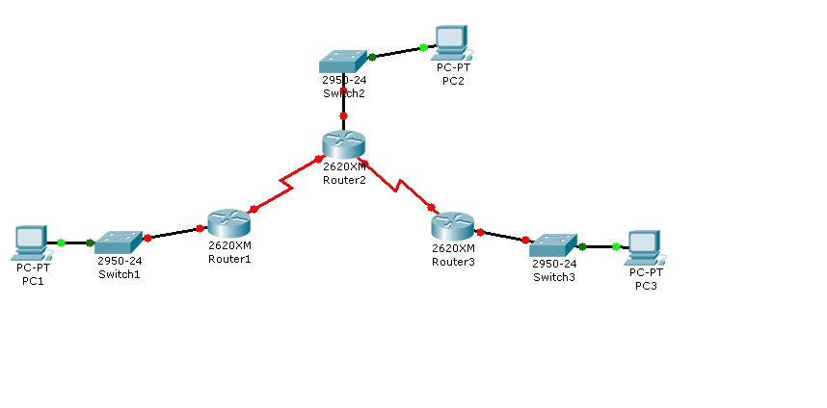
Рис.1. Структурная схема
- В данной работе используется по 3 компьютера, маршрутизатора, коммутатора.
- Сетевые соединения между устройствами приведены на выше приведенной схеме сети.
Router#show ip route
Codes: C - connected, S - static, R - RIP, M - mobile, B - BGP
D - EIGRP, EX - EIGRP external, O - OSPF, IA - OSPF inter area
N1 - OSPF NSSA external type 1, N2 - OSPF NSSA external type 2
E1 - OSPF external type 1, E2 - OSPF external type 2
i - IS-IS, su - IS-IS summary, L1 - IS-IS level-1, L2 - IS-IS level-2
ia - IS-IS inter area, * - candidate default, U - per-user static route
o - ODR, P - periodic downloaded static route

Gateway of last resort is not set

C 200.100.50.0/24 is directly connected, Serial0/0/1
C 200.101.50.0/24 is directly connected, Serial0/0/0
R 172.16.0.0/16 [120/1] via 200.100.50.1, 00:00:23, Serial0/0/1
C 172.18.0.0/16 is directly connected, FastEthernet0/0

Router# show ip int br
Interface IP-Address OK? Method Status Prot
ocol
FastEthernet0/0 172.18.0.2 YES manual up up

FastEthernet0/1 unassigned YES unset administratively down down

Serial0/0/0 200.101.50.1 YES manual up up

Serial0/0/1 200.100.50.2 YES manual up up

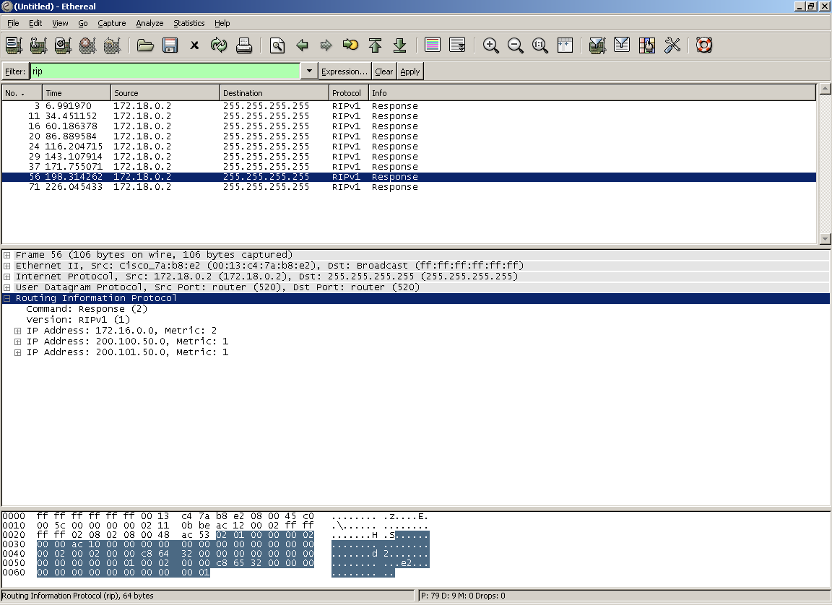
Router#show ip route
Codes: C - connected, S - static, R - RIP, M - mobile, B - BGP
D - EIGRP, EX - EIGRP external, O - OSPF, IA - OSPF inter area
N1 - OSPF NSSA external type 1, N2 - OSPF NSSA external type 2
E1 - OSPF external type 1, E2 - OSPF external type 2
i - IS-IS, su - IS-IS summary, L1 - IS-IS level-1, L2 - IS-IS level-2
ia - IS-IS inter area, * - candidate default, U - per-user static route
o - ODR, P - periodic downloaded static route

Gateway of last resort is not set

C 200.100.50.0/24 is directly connected, Serial0/0/1
C 200.101.50.0/24 is directly connected, Serial0/0/0
R 172.16.0.0/16 [120/1] via 200.100.50.1, 00:00:08, Serial0/0/1
C 172.18.0.0/16 is directly connected, FastEthernet0/0
R 172.20.0.0/16 [120/1] via 200.101.50.2, 00:00:22, Serial0/0/0

